**Сабақтың тақырыбы: Сын есім. 1-ші сабақ**

Сабақтың мақсаты: оқушылардың сын есім туралы мағлұматтарын кеңейте түсу; сын есімдер заттың түрі, түсін, көлемін, дәмін, т.б. әртүрлі сапасын айқындайтынын түсіндіріп, оларды зат есімдермен дұрыс тіркестіре білуге үйрету.

**Сабақтың барысы: Қызығушылықты ояту.**

*Қазақ тілі-өз тілім,ана тілім,*

*Абай, Мұхтар сөйлеген дана тілім.*

*Қастерлейді ұл-қызың мәңгі сені*

*Қуанышым, бақытым, дара тілім.*

Топқа бөліну.

Жұмбақ жасыру.

**Қызыл көзін ашқанда, сынық сүйем баспа алға**

**Сары көзін ашқанда, қарап қалма аспанға**

**Жасыл көзін ашқанда, өте бергін жасқанба. (Бағдаршам)**

**Балалар, бағдаршамның неше түсі бар болды?**

**Ендеше, сол түстер бойынша топтарға бөлінейік.**

Сынып 4 баладан шағын топтарға бөлінеді. Топ мүшелері кесте бойынша сөйлеуге дайындалады.

Оқушылар топқа бөлініп отырады. Әр топтың ортасына **Қарындаш** беріледі. Сол затқа жан-жақты сипаттама беру тапсырылады. Алдымен топ мүшелері жеке өздері жазып, содан соң ортақ бір тізім жасайды.

Осы тізім төмендегідей үлгіде топтастырылады:

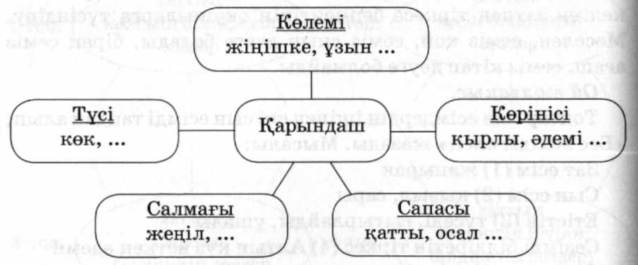

1-топ: Заттың көлемін білдіретін сөздер

2-ші топ: Заттың түсін білдіретін сөздер.

3-ші топ: Заттың сапасын білдіретін сөздер.

Сын есім ережесін шығару. (Оқушылар өздері қорытып шығарады.)

***Мағынаны тану кезеңі. « Сын есім»***

***Даптерлерін ашқызып, күннің ретін жаздыру. Наурыздың он төрті. Сынып жұмысы.***

***1-жаттығу бойынша сын есімдерді тауып, сөйлемдерді көшіріп жазады, анықтайды.***

1-ші топ: 1/2 сөйлемді көшіріп, талдайды.

2-ші топ: 3/4 сөйлемді көшіріп, талдайды.

3-ші топ: 5-ші сөйлемді көшіріп, талдайды.

Соңынан заттың түсін білдіретін сөздердің сын есім деп аталатындығы туралы қорытынды жасалу керек.

***2-ші жаттығу бойынша зат есімдерге қатысты сын есімдерді тауып жаз.***

1-ші топ: Гүл, кітап.

2-ші топ: аспан, терек.

3-ші топ: тамақ,сандық.

Үлгі: әдемі гүл...

**Топтық жұмыс.**

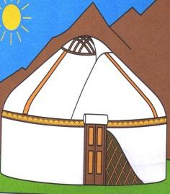

**1-ші топ:** Киіз үй суретіне қарап, сипаттау мәтінін құрау.

Киіз үйді сипаттау.

2-ші топ: ***Берілген сөздерден мәтін құрау.***

Көктем, жылғалар, күн жылынды, аспан , күн ұзарды, су ақты келді.

3-ші топ: ***Өлеңнің кейбір сөздері жоғалып, суретке айналған. Өлеңді мүдірместен мәнерлеп оқу керек.***

Көтерілсе 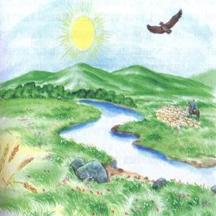 дай,

Көкте сұрша көшіп.

Жерге інжу шашқандай,

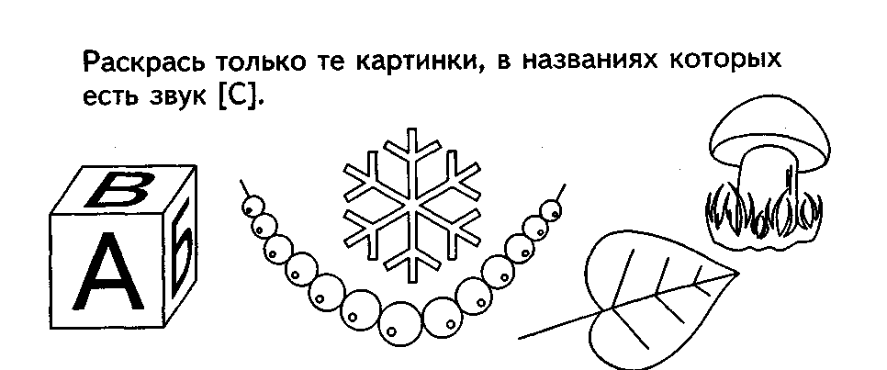Күміс шық түсіп.

***Сергіту сәті.***

**3-жаттығу. Өлеңді көшіріп жаз. Сын есімдерді тауып, астын сыз.**

**Қосымша. (деңгейлік тапсырмалар)**

Жаңа жауған ақша қар

Ауаны әбден тазалар.

Ат бауырлар қалың қар,

Оған жүрдек шаңғым бар.

Түйіршегі үлбірек,

Бұл жеп-жеңіл үлпек қар,

Көшелерге бір-бірлеп,

Серуендеуге күнде бар.

М.Әлімбаев.

***Ат бауырлар*** дегенді қалай түсінесің?

**4-жаттығу. Берілген сын есімдерді зат есімдермен тіркестіріп жаз.**

Әдемі, қою, кең,қоңыр,таяз,қалың,биік.

**Қосымша (Деңгейлік тапсырмалар)**

**1-ші оқушы:** Берілген сын есімдерге қарсы мәндес сыңарларын тауып жаз.

Аласа-....

Жарық-...

Жақсы-...

Қымбат -..

**2-ші оқушы:** Берілген сын есімдерге қарсы мәндес сыңарларын тауып жаз.

Қиын-...

Ақ-...

Жас-...

Үлкен- ...

**3-ші оқушы:**  Тірек сөздерді пайдаланып өлең құрастыру.

Бәйшешектер ....

Көбелектер көп ...

Аспан шайдай ...

Дала гүлге ..

**Ой толғаныс.**

Сын есім туралы білдік. Сөз таптарының ішінен таба аламыз. Сұрақ қоя аламыз.

Рефлекция. Топ басшылары топ мүшелерін бағалайды. Бағдаршамға жабыстырады.

Үйге тапсырма. 5-жаттығу беріледі. Сурет бойынша мәтін құрастыр.

**Тақырыбы: «Сын есім» 2-ші сабақ.**

 Сын есім заттың сапалық қасиетін білдіретін сөз табы екенін естеріне түсіру; белгілі бір заттың түрлі қасиеттерін көрсетіп сипаттауға, талдауға үйрету.

Оқушылардың ой-өрістерін танымдық қабілеттерін, сөздік қорын, шығармашылық қабілетін дамыту.Тиянақтылыққа, тілді құрметтеуге, достарын сыйлауға, сауатты жазуға тәрбиелеу.

Сабақтың түрі: жаңа   сабақ.

Сабақтың өту барысы:

**Ұйымдастыру кезеңі.**

**Психологиялық дайындық.**

Күндей жадырап,

Айдай арайлап,

Жұлдыздай жарқырап,

Судай мөлдір таза көңілмен

Бүгінгі сабағымызды бастайық.

Жарайсыңдар, осылайша әрдайым жадырап, жайнап бір-бірімізге жүрек жылуын сыйлай білейік.

Ендеше, балалар біз топқа бөлініп алайық. Топбасшысын сайлау. Топбасшысына «Жұлдызша» беру. Әр оқушы тапсырманы орындағанда жұлдызша беріледі.

**III. Үй тапсырмасын тексеру:**

***Мағынаны тану кезеңі. « Сын есім»***

***Даптерлерін ашқызып, күннің ретін жаздыру. Наурыздың он алтысы.***

***Сынып жұмысы.***

***Көркем жазу***

***Көктем, көктемде, көктемнен.***

***Көктемде күн жылынады.***

Сиқырлы саннан шыққан сөздерді оқимыз: ащы,  тік, сұр, ыстық.

-Бұл сөздер қандай сұраққа жауап береді? (қандай?)

Балалар қай сөз табы деп ойлайсыңдар?

Ендеше бүгінгі сабағымыздың тақырыбы  қалай аталады?

**( Сын есім)**

Сын есім дегеніміз не?

Заттың түрін, түсін, сапасын білдіретін сөздерді сын есім дейміз.

Қандай сұрақтарға жауап береді? (Қандай?, қай?)

Оқулықпен жұмыс.

1-ші жаттығу. Зат есімге қатысты бірнеше сын есімдерді тауып жаз.

І- топ: ІІ-топ ІІІ-топ

Шөп тамақ қауын

**Топтық жұмыс.**

**1-ші топ: Терме диктант.**

Мына мақал-мәтелдерден сын есімдерді теріп жазу.

1.      Шапшаң жүргенге шаң жұқпас.

2.      Ақылды кісі ісіне сенеді.

Әлсіз кісі күшіне сенеді.

3.      Әлсіз адам сүріншек.

4.      Өжет адам өлімді жеңеді..

5.      Білекті бірді жығады,

Білімді адам мыңды жығады.

**2-ші топ:** Төмендегі сын есімдерді жылдың төрт мезгіліне қатыстырып жаз:

Суық, ыстық, ызғар, боранды, батпақты, жаңбырлы, дымқыл, салқын, шуақты, жылы.

Қыс ,Көктем, Жаз ,Күз.

**3-ші топ:** Сын есімдерді оқы.Оларды мағынасынақарай топтап жаз .

**Түсі:**

**Дәмі:**

**Көлемі:**

**Керекті сөздер:** Ала, кіші, ащы, жуан, сұр, жіңішке, дәмді, тәтті, тұзды, қызғылт,

**Сергіту сәті.**

**4-ші жаттығу.** Сөйлемдерді көшіріп жаз. Сын есімнің сұрақтарына жауап беретін сөздерді тауып астын сыз.

Ерден – пысық бала. Тапсырылған жұмысын тиянақты істейді. Киімдері таза.

**Шығармашылық тапсырмалар.**

**І-ші топ: “Менің бағытым” ойыны**

1. тәтті                                                       жар

2. тік                                                            адам

3. тегіс                                                         қант

4. суық                                                         қоян

5. сұр                                                           су

6. ақылды                                                    жер

**ІІ-ші топ: « Артығын тап»**1. Жылқы, тай, құлын, ат, асау. Себебі, ол - сын есім, қалғандары - зат есімдер.  
2. Дәмді, көже, тәтті, көңілді, әдемі.  
3. Майлы, майлады, шегеледі, тойлады, жайнады.  
**ІІІ-топ:**

**Семантикалық карта**

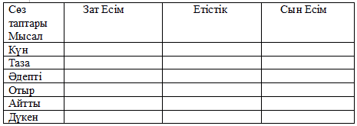

**Рефлексия.**

-Сонымен балалар, бүгінгі сабақта не білдік? Не ұнады? Не ұнамады?

Оқушылар сабақтан алған әсері туралы туралы жазып, көңіл-күйлерін жазады.

ҮІІІ. Бағалау. / топбасшылары жұлдызшаларды санап бағалайды/

Жиынтық бағаларын қою.

Үйге тапсыма беру.

5-ші жаттығу. Жұмбақты көшіріп жаз. Сын есімді тауып, сұрақ қой.

**Тақырыбы: Сын есім. 3-ші сабақ.**

Мақсаты: Сын есім туралы білімдерін тиянақтау, тапсырмалар орындау арқылы сын есім туралы алған білімдерін тексеру.

Күтілетін нәтиже: Сөйлемнен, мәтіннен сын есімді таба алады.

Сөз таптарының ішінен сын есімдерді ажыратады.

Сабақтың түрі: аралас сабақ   
Сабақтың типі: пысықтау сабағы  
Әдіс - тәсілдері: сұрақ - жауап, дидактикалық ойындар.  
Көрнекілігі: мазмұнды суреттер, слайдтар.  
Құрал - жабдықтары: интербелсенді тақта.  
Сабағымызды бастамас бұрын, осы күн сәтті өту үшін бір - бірімізге жақсы тілектер тілейік:   
Балалар: ақылды бол, білімді бол, ұқыпты бол, өнерлі бол, сұлу бол, жақсы бол, мәдениетті бол, әдепті бол, бақытты бол, үлгілі бол.

Ендеше осы жақсы қасиеттерді есте сақтай жүрейік. Осы қасиеттер бойынша топқа бөлініп алайық.

***«Өнерлі», «Білімді», «Үлгілі»-***топқа бөліну. Топбасшы сайлау.

***Психологиялық дайындық***

Мұғалім: Оқушы:  
- Әрбір адам? Туысым, досым, жұрағат.  
- Әрбір сабақ? Үйрену, ұғу, ұлағат.  
- Әрбір ісің? Тірлік, тілек, адамдық.  
- Әрбір сөзің? Шындық, бірлік, адалдық.  
- Олай болса, балалар сабағымызды бастаймыз, әрбір ісімізге мұқият болайық.

Дәптерімізді ашып, бүгінгі күнді жазайық. Сәуірдің он төрті. Сынып жұмысы.

Көркем жазу.

***Қызыл, жасыл, шөп, ұзын, жуан, дәмді, биік, байырғы.***- Балалар, осы сөздердің арасында қай сөз сендерге таныс емес?  
- «Байырғы» - бұрынғы, ежелгі деген мағынаны білдіреді.  
- Осы сөздер қатарында қай сөз артық деп ойлайсыңдар? Неліктен?  
- «Шөп» деген сөз артық, себебі ол - зат есім, қалғандары - сын есім.  
- Бүгінгі сабағымыз ***«Бақытты сәт»*** деп аталады.  
**Бірінші сәт:**  
***Ережені қайтала: (Өнерлі) тобына***1. Сын есім дегеніміз не?  
2. Сын есім сұрақтарын ата.

***(Білімді тобына)***

«Бір сын есімге көп зат есім жаз»  
***(Үлгілі тобына)***

**Өлеңнен сын есімдерді тап.**Көктем қандай көңілді,  
Күміс жаңбыр төгілді.  
Мөлдір аспан ашылып,  
Күннің көзі көрінді.  
 ***Екінші сәт:***   
***«Көңілділер мен тапқырлар»***  
***«Өнерлі »тобына*** «Сын есімге зат есімнің лайықтысын жаз»  
Өнерпаз шопан  
түйінді бала  
жүйрік суретші   
әуесқой ой  
таңдаулы адам  
сөзшең ат   
(Өнерпаз бала, түйінді ой, жүйрік ат, әуесқой суретші, таңдаулы шопан, сөзшең адам)

***«Білімді» тобына***  
 ***«Мақал-мәтелдерден сын есімдерді тап» ауызша.***1.Өтірік сөз өрге баспас.  
2.Еріншек адамның ертеңі бітпес.  
3.Жылы киім тәнді жылытар, Жылы сөз жанды жылытар.  
4.Жалған сөз - жанға қас, Жалқау қойшы - малға қас.

***«Үлгілі» тобына***

***Орны ауысқан сөздерден сөйлем құра, сын  
есімдерді тап.***

1. Өсіп тұр, гүлдер, аулада, қызыл.  
2. Балды, аю, ұнатады, қоңыр.  
3. Озып келді, ат, жирен, бәйгеден.

**Үшінші сәт:** ***«Көсемділікке ұмтылу»***

Оқулықпен жұмыс. 69-бет. 1-жаттығу.

Сөйлемдерді көшіріп жаз. Сын есімдерді тауып, сұрақ қой.

Қайсар қиын есепті тез шығарады. Демалыс күні паркте қызықты ойындар ұйымдастырылады. Алыстан биік үйлер көрінді.

***Сергіту сәті.***

***Төртінші сәт: «Ойлан тап.»  
«Өнерлі» тобына .***Суреттегі заттарды сипаттап айт .

***«Білімді» тобына.****Б*ір зат есімге қатысты бірнеше сын есім тауып жаз.  
Көше → (кең, ұзын, таза)  
көл → (әдемі, терең, таяз)  
***«Үлгілі» тобына.*** Берілген сын есімдерден бір сөйлем жаз.

Көрікті, әдемі, аласа, биік, мықты, жүйрік.

**Бесінші сәт: «Беске жету»**

**Тест сұрақтары.**1.Сын есім дегеніміз не?  
А) заттың аты  
В) заттың түрі  
С) заттың қимылы  
2. Сын есім сұрақтарын көрсет.  
А) қандай? қай?  
В) қанша? неше?  
С) не істеді? қайтті?  
3. Туынды сын есімді көрсет.  
А) сулы, күшті, білгіш  
В) таза, әдемі, сұлу  
С) ақ, сары, көк  
4.Сын есім нені білдіреді?  
А) атын, орнын, мөлшерін  
В) түсін, көлемін, сапасын  
С) аумағын, көлемін, орындалғанын  
5. Сын есімді тап.  
А) келді  
В) он  
С) әдемі  
6. Әдемі, сұлу, ұқыпты, ақшыл, қай сөз табына жатады?  
А) зат есім  
В) сын есім  
С) сан есім  
7. Ақ, сары, қызыл сын есімдері  
А) негізгі  
В) туынды  
С) күрделі  
8. Негізгі сын есім неден құралады?  
А) түбір  
В) түбір мен жұрнақ  
С) жалғау  
**Деңгейлік тапсырмалар.**

Мәтінді оқып, сын есімдерді тап. (Сәнібек Нұрсұлтанға)  
 **Мүйізтұмсық**Мүйізтұмсық – ірі жануар. Оның мүйізі жіңішке талшықтардан құралған. Алайда мүйізтұмсықтың мүйізі өте қауіпті. Күндіз мүйізтұмсық аяқтарын айқастыра сұлап жатады да, айбарлы дыбыс шығарады. Ал түнде жайылымға шығады.

Сурет бойынша шағын әңгіме жаз. (Авдрахман Нұрсаулеге)  
Сұрақтарға сын есімнен ғана жауап жаз. (Накупова Малика. )

1.Қандай сұрағына жауап беретін сын есім (жақсы )  
2.Заттың түсін білдіретін сын есім. (қызыл)  
3.Қандай жолдас болады? (жаман )  
4.Бөлме қандай болады? (кең )  
5.Алма қандай болады? (сары )  
6.Қай сұрағына жауап беретін сын есім. (шеткі )  
7.Жемдеп тұрған мал қандай болады?  
**Сабақты қорыту.** «Мен қандаймын» ойыны  
Шарты. әр оқушы өз аты қандай әріптен басталса, сол әріптен басталатын сын есімді өз атының алдына қойып айтып шығады.  
Мысалы: Әдемі Әсем. Сымбатты Сандуғаш.

***Бекіту.***  Бүгін қандай тақырып өттік? Нені үйрендік, нені білдік, нені білгіміз келеді? 2 мин  
Сын есім туралы не білеміз?  
- Сын есім заттың түрін - түсін, сапасын білдіреді.  
- Сын есімдерге қандай, қай деген сұрақтар қойылады.  
- Сын есім сөйлемде зат есіммен байланысады.  
(Стикерлермен 2 мин)